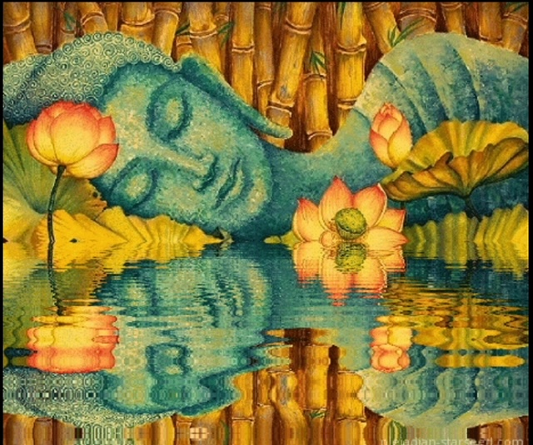רוקדות וחברות יקרות ,

אנו מזמינות אתכן למסע קסום ומרגש אל לב ליבה של הודו - ארץ הניגודים, הצבעים והרוחניות.

הודו היא ללא ספק המדינה המסעירה ביותר במזרח הרחוק. קשה לחשוב על מקום מגוון ומרתק, ססגוני וסוחף יותר מאשר תת היבשת ההודית. יש בה עולם ומלואו, הן מבחינה נופית והן מבחינה אנושית. טיול בהודו הוא טיול של נופים, של מפגשים מרתקים, של טעמים, צלילים וצבעים שלא תראו כמותם בשום מקום אחר בעולם. זוהי מדינה ענקית וכל אזור שלה ייחודי ושונה. מסע להודו מזמן מפגש מאתגר עם זרות ושונות תרבותית. הוא מאפשר חוויה גופנית, אסטטית, תרבותית ורגשית, כזו המותירה במטייל חותם פנימי עז. עבור המבקר בה, נדמית הודו לערבוביה של צבעים, ריחות, צלילים, מגע, טעמים ומנהגים, אשר בדרך פלא כמעט, יוצרים מזיגה אחת שקשה להפרידה לסך מרכיביה.

דמיינו את עצמכן צועדות יחד בשווקים ססגוניים, מריחות את ניחוח התבלינים באוויר, ומתמסרות לקצב החיים הייחודי של הודו. זהו מסע שנועד לחבר אתכן לא רק למקום מרתק, אלא גם זו לזו ולעצמכן.

ממקדשים עתיקים ועד לשיעורי יוגה על גדות הגנגס הקדושה, מסלול זה מציע לכן הזדמנות נדירה לחוות את הייחודיות והעומק של התרבות ההודית. תצפו בשקיעות מרהיבות, תרקדו במדבר, ותטבלו באווירה הרוחנית של רישיקש - בירת היוגה העולמית.

בכל יום תגלו פן חדש של הודו ושל עצמכן. תיהנו משיעורי ריקוד, מפנקו את עצמכן בעיסויי איורוודה מסורתיים, ותשתתפו בטקסים עתיקים שיעוררו את נשמתכן.

זהו מסע של גילוי עצמי, העצמה נשית וחברות. יחד נצחק, נחקור, נלמד ונצמח. נחווה את הצבעוניות המסחררת של הודו, נתחבר לשורשים העמוקים של הרוחניות, ונחזור הביתה עם זיכרונות שילוו אותנו לנצח.

הצטרפו אלינו למסע קסום זה, והניחו להודו לעורר את ליבכן ולשנות את חייכן.

בואו לגלות את הקסם, הצבעוניות והרוחניות של הודו - יחד.​​​​​​​​​​​​​​​​

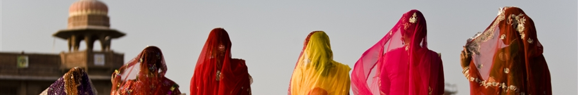

***הודו לניה כי טוב***

***טיול נשים להודו***

***עם***



**3-13.11.24**

***11 ימים 9 לילות***

3-4.11.24

יום 1-2 תל אביב/דלהי/אודייפור

מפגש עם הנציג ההודי בהגעה לדלהי וטיסת המשך לאודייפור היפה והרומנטית בערי רג'סטאן

התמקמות במלון BAMBAOOSA

**https://www.bamboosaa.com/**

אחר הצהריים – נצא לשייט באגם פיצ'ולה, נהנה מהאגם הציורי שהקסים את מהרג'ה אודאי סינג. האגם הורחב מאוחר יותר על ידי המייסד. האגם מוקף גבעות, ארמונות, מקדשים, מדרגות רחצה וסוללות. שני ארמונות איים, ג'אג מנדיר וג'אג ניוואס על האגם, המרהיבים ביופיים.

התכנסות קבוצתית ,שיעור ניה

ארוחת ערב במלון

5.11.24

יום 3 אודייפור

נפתח את היום בשיעור ניה

ונצא לסיור בעיר אודייפור: ביקור בארמון העיר - ממוקם על גבעה בגדה המזרחית של אגם פיצ'ולה; מקדש ג'גדיש - קרוב לארמון העיר נמצא מקדש זה מהמאה ה-17 המוקדש לאל וישנו; סהליון-קי-בדי - בגן מזרקות יפות רבות. כשהן פועלות, הן יוצרות אשליה של טפטוף וגשם וכמובן נראה את ארבעת הפילים החצובים מסלעי שיש

נשוטט בשוק המקומי BADA BAZAR של מזכרות ,חפצי אומנות ,תכשיטים ובדים מסורתיים .

נחזה במופע פולקלור מסורתי ,ריקוד ומוסיקה ראג'סטנית .

ונחזור למלון לשיעור ניה ולארוחת ערב

6.11.24

יום 4 אודייפור/פושקאר

שיעור ניה מהנה ,

לאורך היום נסע לפושקאר היריד הגדול והצבעוני ביותר מבין ירידי רג'סטאן הרבים, פושקר לוקחת את שמה מאגם פושקר ליד אג'מר שם נערכת מדי שנה טבילה במי הקודש של האגם נחשבת למבורכת.

בדרך נעצור לביקור במקדשי ג'איין בראנאקפור המרהיבים ,

המצויים בעמק שקט ומבודד, זהו מתחם מרשים של מקדשי ג'איין (1440 לספירה). נבנה בתקופת שלטונו של המלך הליברלי והמוכשר ראנה קומבהה, מקדשים אלה, למרות שהם שייכים לתקופה מאוחרת (המאה ה-15), הם דוגמה ייחודית לאדריכלות דתית ג'יינית. המתחם כולו מוקף חומה. מקדש אחד מורכב מ-29 אולמות ו-426 עמודים מלאי קישוטים פיסוליים. אין שני עמודים שזהים כאן.

עם הגענו לעת ערב נחזה בטקס הארטי פוג'ה על שפת האגם בפושקאר ולאחר מכן נתמקם במלוננו :

BRAHMA HORIZON,

[https://www.brahmahorizon.com](https://www.brahmahorizon.com/)

נסיים את היום בשיעור ניה וארוחת ערב

7.11.24

יום 5 פושקר

נפתח בשיעור יוגה בוקר על גדות אגם פושקר. נתחיל את היום בחיבור לגוף ולנשימה, תוך צפייה בזריחה המרהיבה מעל האגם הקדוש

נחזור לארוחת בוקר במלון.

שיעור ניה באולם במלון ,

ונצא לאחר מכן לסיור מודרך בעיר העתיקה של פושקר. נבקר במקדש ברהמה המפורסם ונטייל בסמטאות הציוריות של העיר הקדושה.

זמן חופשי לסיור עצמאי בשוק המקומי הצבעוני התוסס

אחר הצהריים המאוחרים נסיעה במדבר לשקיעה ומופע ריקוד .

נחזור למלוננו לשיעור ניה וארוחת ערב .

8.11.24

יום 6 :ג'איפור

נפתח בשיעור ניה בוקר

ולאחר ארוחת בוקר נסיעה לג'איפור

הגעה לג'איפור, "העיר הוורודה", והתחלת סיור פנורמי:

- תצפית על ארמון הרוחות (הווא מהל): נעצור לצילום המבנה המרהיב הזה, המפורסם בחזיתו המעוטרת עם מאות חלונות קטנים.

- נצפה בארמון העיר בחצרות המרשימות ונתרשם מהאדריכלות המוגולית והראג'סטנית המשולבת.

- נסיעה ליד אגם ג'אל מהל: נצפה בארמון המים היפהפה הנראה כאילו הוא צף על פני האגם.

- ביקור קצר בשוק המרכזי: נחווה את הצבעים, הריחות והקולות של השוק התוסס, עם אפשרות לקניית מזכרות אחרונות.

סיור זה מאפשר לכן לחוות את הנקודות המרכזיות והיפות ביותר של ג'איפור בזמן קצר, ומשלב אדריכלות מרשימה, היסטוריה עשירה וטעימה מהחיים העירוניים של הודו. זוהי דרך נהדרת לסיים את החלק הראג'סטני של המסע שלכן לפני המעבר לאווירה השונה והמיוחדת של רישיקש.​​​​​​​​​​​​​​​​

הגעה למלון ,התארגנות לארוחת ערב

9.11.24

.יום 7 : ג'איפור /דלהי

נפתח בשיעור ניה וארוחת בוקר

נשים פעמנו לעבר הבירה דלהי ,לסיור מלא חוויות בעיר הענקית. למבקרים לראשונה ואפילו לשנייה נדמית העיר, כחיה בערבובית צבעים וקולות שאינם נודמים לרגע. נבקר ב עיר העתיקה, העיר המוגהולית מהמאה ה - . 16 נרכב בריקשות בסמטאות העיר העתיקה, בלב שוק ססגוני של תכשיטים ובדים לכלות וחתונות, נבקר במסגד הגדול של דלהי – הג'אמה מסג'יד ( Masjid Jama ( נעבור בסמטאות רחוב השוק עד למצודה האדומה – סמל הריבונות ההודית, נמשיך לביקור בראג' גהאט – אתר שריפת גופתו של מהאטמה גנדי המהווה מוקד עליה לרגל לתושבי הודו . עם תום הסיורים ולעת ערב נצא לבית משפחה מקומית לחגוג את סיומו של הטיול כיד המלך, ניפגש עם בני הבית, נוכל ללבוש את הלבוש המקומי, נשים וגברים, נצטלם נחגוג ונרקוד עם ריקודים הודיים וניה עם בני המשפחה ולסיום קבלת חדרים ,ארוחת ערב במלון שלנו בדלהי .

HOLIDAY INN MAYURV VIHAR

<https://www.ihg.com/holidayinn/hotels/us/en/new-delhi/delma/hoteldetail/amenities>

10.11.24-12.11.24

יום 8-10 רישיקש

שיעור ניה בוקר ולאחר ארוחת הבוקר נצא לעבר רישיקש הקדושה והרוחנית .

רישיקש: משכן הקדושים והחכמים - ממוקמת על גדות נהר הגנגס ולמרגלות ההימלאיה, היא מרכז עלייה לרגל, קדוש להינדים. זהו השער לממלכת האלים - בדרינאת', קדרנאת', גנגוטרי ויאמונוטרי. זהו מרכז של אשרמים שהם מוסדות דתיים וצדקה נדיבים. ביקור בסוורג אשרם, לקשמן/ראם ג'ולה ומקדשים.

בשלושת הלילות הבאים נלון במלון מיוחד ויפה השוכן למרגלות ההימלאיה ,

Veda5 Ayurveda & Yoga Retreat Rishikesh

<https://www.vedafive.com/veda5-ayurveda-yoga-wellness-retreat-rishikesh-india/>

הריזורט בו נשהה ,בעל שם עולמי של וולנס ,ספא ,יוגה ,ואיורוודה .

החדרים פונים אל המרחבים הירוקים העוטפים אותו ואת הארוחות בימים הבאים ,נאכל במסעדה צמחונית המבוססת על טהרת המטבח האיורוודי ,ממרכיבים טריים ואיכותיים .

נהנה מספא הוליסטי עם מגוון טיפולים מפנקים ומבריאים לגוף ולנפש .(בהנחה)

נרקוד ניה שעתיים ביום בסטודיו מרווח ,בו גם נתרגל יוגה מדי בוקר ומדיטציה ופרנימה (תרגילי נשימה מהסנסקריט של הסוטרות ביוגה ,ככלי להרגעת הנפש ,)

נהנה מעיסוי איורוודי מסורתי פעמיים במהלך שהותנו .

בין השיעורים והסדנאות ,נטייל טיולים רגליים למקומות מיוחדים באווירה קסומה של חופש אינסופי.

נחווה את טקס הארטי באשרם פרמרת' - מדי ערב כאשר קרני השמש האחרונות משתקפות במי אמא גנגה האינסופיים, אנשים מתאספים לגנגה ארטי. טקס האור האלוהי הזה מלא בשיר, תפילה, טקס ותחושה מוחשית של האלוהי. ארטי הוא הטקס היפה שבו מוצעות מנורות שמן (דיאס) לאל. ניתן לבצע ארטי לאלוהות במקדש, ניתן לבצע אותו על גדות הגנגס לאמא גנגה, או ניתן לבצע אותו לקדוש

נצא לטיול אל מפלי נירקאנדה (Neer Garh Waterfall), הנמצאים כ-5 ק"מ מרישיקש. נטייל דרך יער ירוק ורענן למשך כ-20-30 דקות עד שנגיע למפלים היפהפיים. תוכלו ליהנות מהנוף המרהיב, לטבול במים הצלולים ולהתרענן. זוהי הזדמנות נהדרת לצילומים ומדיטציה בחיק הטבע

אחר הצהריים ביקור בהרידוואר עם טקס הארטי

ביקור בעיר הסמוכה הרידוואר הנקראת שער האלים, הרידוואר (290 מ' מעל פני הים) ממוקמת על הגדה הימנית של נהר הגנגס, בבסיס הדרומי של רכס השיוואליק ההימלאי. זוהי עיר עתיקה מאוד.

השם הרידוואר פירושו "שער הארי או וישנו" האמונה היא כי טבילה בגנגס כאן אמורה לטהר מחטאים..

נצפה בטקס הארטי לעת ערב ,.

באחד הבקרים נסע לקונג'אפורי (45 ק"מ / שעה נסיעה) עם ארוחת בוקר ארוזה לצפייה בזריחה ולראות הרים מושלגים יפהפיים. לאחר מכן נטייל במורד ההר במשך 3 שעות. חזרה למלון למנוחה.

נבקר בלקשמן ג'ולה וראם ג'ולה + ערב - טקס הארטי באשרם פרמרת'

נבקר באשרם (Parmarth Niketan Ashram), אחד האשרמים הגדולים והמפורסמים ברישיקש. נסייר בגני האשרם היפים, נצפה בפסל הענק של לורד שיווה, ונלמד על הפילוסופיה והתרגולים הרוחניים המתקיימים במקום. תהיה לנו הזדמנות להשתתף בשיעור מדיטציה או יוגה (בהתאם ללוח הזמנים של האשרם).

ערב: נשתתף בטקס הארטי המרהיב על גדות הגנגס באשרם. זוהי חוויה רוחנית עוצמתית של אור, צליל ותפילה, המסמלת את סיום היום ומוקירה את נהר הגנגס הקדוש.

יום זה משלב בתוכו את היופי הטבעי של האזור עם החוויה הרוחנית העמוקה שרישיקש מציעה, ומאפשר לכן להתחבר עם הטבע, עם התרבות המקומית, ועם עצמכן.​​​​​​​​​​​​​​​​

13.11.24

יום 11רישיקש/ דלהי/תל אביב

לאחר ארוחת הבוקר מוקדמת נסע לעבר שדה התעופה בדלהי

לטיסת החזור לתל אביב המתקיימת אחהצ חזרה משוערת לישראל בשעה 19:25

**אנו ניצור ונאסוף חוויות חזקות מרגשות ומעצימות , נחווה ונטעם כל דבר שימלא אותנו בשמחה גדולה.**

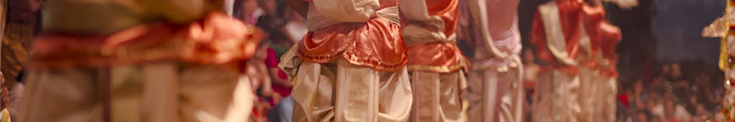

**תכנית הטיול – הינה תכנית עקרונית, שינויים בסדר הביקורים \ הימים יכולים להתרחש עקב מגבלות \ שינויים במהלך הטיול. רוחמה גל ים וחברת דיזנהאוז גרופ יעשו ככל שביכולתן להבטיח את הצלחת הטיול וביקור בכל האתרים המפורטים בתוכנית .**

**להלן פרטי טיסה: הלוך תל אביב דלהי 3.11 אייר אינדיה: 2110 0610**

**חזור דלהי -תל אביב13.11 אייר אינדיה: 1600 1925**

**מחיר הטיול 3100$**

**המחיר כולל:**

* **טיסות סדירות ישירות לדלהי הודו, כולל מיסי נמל וביטחון.**

**\*\* מיסי נמל ותוספת דלק מסי הנמל, היטלי הדלק והביטחון מעודכנים נכון ל 11/07/2024.**

**ייתכנו שינויים והמחיר הסופי ייקבע ע"י חברות התעופה וייגבו ע"י חברת דיזנהאוז גרופ ובסמוך למועדי יציאת הטיול.**

* **כרטיס טיסה ישירה לדלהי בחברת אייר אינדיה הלוך ושוב**
* **טיסת פנים דלהי- אודייפור**
* **העברות כמפורט – ונדרש על פי תכנית הטיול.**
* **מלונות מדרגה ראשונה ארבעה וחמישה כוכבים**
* **סיורים , ביקורים ואטרקציות כולל דמי כניסה כמפורט בתכנית הטיול.**
* **כלכלה: חצי פנסיון בוקר /ערב**
* **אוטובוס תיירים נוח וממוזג לביצוע תכניות הטיול והעברות.**
* **שייט על אגם פיצ'ולה .**
* **הופעת ריקוד מסורתי מקומית באודייפור**
* **כניסה למקדשי ג'איין בראנאקפור**
* **סדנת יוגה בפושקאר.**
* **טיול ג'יפים בגבעות העוטפות את העיר פושקאר.**
* **מופע ריקוד מקומי במדבר בפושקאר**
* **השתתפות בטקס במקדש האל בראמה.**
* **שיעורי יוגה,פרניאמה ומדיטציה ברישיקש מדי יום**
* **2 טיפולי מסאג' איורוודי מפנק של 60 דקות לכל נוסעת**
* **סיור ריקשות בדלהי**
* **מסיבת סיום בבית משפחה מקומית.**
* **שני בקבוקי מים לנסיעה באוטובוס לכל נוסעת מדי יום**
* **מדריך ישראלי מקצועי מומחה להודו.**
* **שיעורי ניה מדי יום בהדרכת המאסטרית טולי קרמזין**

**המחיר לא כולל:**

* **אשרת כניסה אלקטרונית להודו – אינה כלולה בעלות הטיול.**
* **העלות כ- 130 $נדרש צילום דרכון ותמונת דרכון ניתן לעשות עצמאית באתר השגרירות**

**\*\*אי קבלת אשרת כניסה אינה מהווה עילה לביטול הזמנת הלקוח ע"פ תנאי דמי הביטול.**

* **ביטוח רפואי – כבודה והוצאות אישיות./ביטוח ביטול מכל סיבה**
* **תוספת לאדם בחדר ליחיד.**
* **הוצאות בעלות אופי אישי: ארוחות נוספות , משקאות המוגשים במהלך הארוחות, כביסה, סרטים בתשלום**

**בחדרים ושרותי חדרים.**

* **דמי סבלות.**
* **הוצאות אישיות אחרות.**
* **כל מה שלא כתוב בתוכנית ו"במחיר כולל".**
* **תשר למדריך הישראלי ולמלווה המקומי , עלות של 7 $ ליום לנוסעת ,ייאסף**
* **לקראת סופו של הטיול**

**\*\*נדרש דרכון בתוקף – חצי שנה מיום היציאה לטיול**

**\*\* שימו לב : בטיסת הפנים משקל המותר הוא – 15 ק"ג לנוסע + 7 ק"ג טרולי . מעבר לזה יש לשלם במקום ישירות לחברת התעופה.**

**דמי ביטול**

**דמי ביטול מרגע ההרשמה ועד 45 ימי עבודה לפני מועד היציאה לטיול – 400$**

**מ 45 ימי עבודה - עד 21 ימי עבודה - 30%**

**מ - 20 ימי עבודה - עד 14 ימי עבודה - 75%**

**מ 6 - ימי עבודה ועד SHOW NO - 100% אחרי כרטוס דמי ביטול מלאים. דמי שינוי לאחר כרטוס –לא ניתן** .

**ביטול מטעמנו יהיה רק במקרה וחברת התעופה תבטל את הטיסה ובמקרה כזה יוחזר הכסף למעט 400$ .**

**מומלץ בתקופה רגישה זו לבטח בביטוח ביטול מכל סיבה בנוסף על הביטוח הרפואי והמטען**

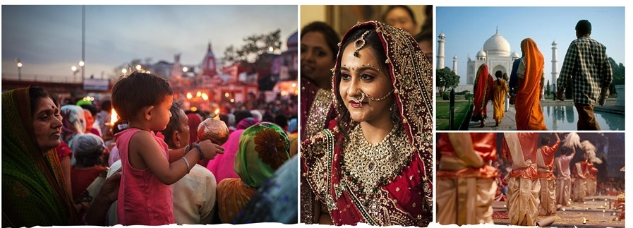

**לתשומת ליבכן :**

**הודו, היא מדינה מיוחדת במינה. חלק מהיופי שלה טמון באופן ובקצב התנהלותה, בשונה ממה שאנו מכירים. אנא, קבלי זאת ברוח טובה וראי זאת כחלק בלתי נפרד מחוויית הטיול.**

**סדר הלינות, הביקור באתרים והמפגשים עם המקומיים ושיעורי הניה עשוי להשתנות בהתאם לזמני הטיסות, מזג האוויר והתנאים בשטח. אנו ממליצות להצטייד בהבנה ובסבלנות לשינויים, אם יהיו. אנו מצידנו נעשה כל שביכולתנו כדי לשמור על התוכנית המקורית ולהעניק לך חוויה מרתקת.**

**עם ההרשמה לטיול הנכם מתבקשות להנפיק פוליסת ביטוח רפואי ומטען עם סעיף ביטול לפני היציאה מסיבה רפואית**

**כמו כן , ביטוח ביטול נסיעה מכל סיבה (דוגמת חברת טריפ גרנטי )**

**חיסונים: נא לפנות ללשכת הבריאות המחוזית, או למרפאת מטיילים.**

**מיסי נמל: המחיר כולל היטלי בטחון ודלק הנגבים בארץ, העשויים להשתנות בהתאם לעדכונים שמתקבלים מחברות התעופה. העדכון יתבצע עם הנפקתם בפועל של כרטיסי הטיסה (עד כמה ימים לפני יציאת הטיול) ומחיר הטיול יעודכן בהתאם.**

**לבירור פרטים והרשמה לפנות לרוחמה אורן גל ים 0542030001**